KH-22A气动PLC控制实验实训设备
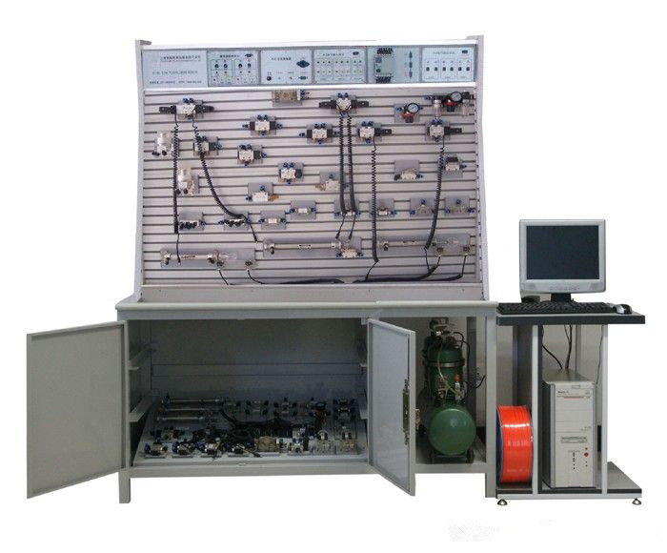
系统适应于大中专院校、技校、职业学校中的机械工程、机电一体化、自动化专业开设《液压与气压传动》、《气动控制技术》、《 PLC可编程序控制器原理及应用》等相关课程的教学实验,同时也可作为机、电、气一体化的综合实验台。学生通过实际操作实验及课程设计,可以准确、形象、深入地了解、掌握气动元件的结构、气动回路的控制原理及设计方法等。以及掌握PLC可编程序控制器的功能,控制原理及编程技巧等。
一、概述
气动PLC控制实验台是根据《液压与气压传动》、《气动控制技术》等通用教材内容要求，参考广大师生的建议，精心设计而成。该系统除了可以进行常规的气动基本控制回路实验外，还可进行模拟气动控制技术应用实验、气动技术课程设计，以及可编程序控制器 （PLC）学习及其基本应用实验等，是机电完美结合的典型实验设备。
二、基本结构及技术参数：
实验系统采用"二合一"双面结构，即一张实验桌可供两组四位学生分别进行气动实验。优化共享资源，提高产品的性能价格比。整体结构简单，实用性强。KH-22A气动PLC控制实验台主要由实验台、实验支架、电气控制器件、气动元器件、气源、工具附件等部分组成：
一、实验工作台
实验工作台采用了工业控制常用的"T"型铝型材材料，为气动元件在工作面的安装定位提供了极大的方便。并且提供了：1、金属弹性卡座 2、"T"型专用螺母两种安装方式。为用户标准器件实验、非标准器件扩展实验提供极大方便。
本实验台实验台架，采用了钢质结构，整体焊接，表面喷塑。坚固耐用。基本配置为：气动实验元件1套；气动实验PLC电气控制系统1套；气动实验继电器控制模块1套；低噪音空压机1台；（计算机根据学校要求另行配置）
二、电气控制器件
本实验台的电气控制器件，采用了模块式结构，在实验台的右侧设计有可安装七只控制模块的导轨。可任意组合扩展，及利于保修维护。标准配置有：电源模块、PLC模块、输入模块、输出模块、继电器模块、扩展模块、气容模块。以后可以扩展或更换：PLC的扩展输入输出模块、AD/DA模块、控制仪表模块、传感器模块等等。
电源模块：输入电源：AC 220V 50Hz 输出电源：DC 24V/2A
PLC可编程控制器：采用了西门子主机，S-300（继电器输出方式），可以根据用户的需求更换PLC。
输入模块：与PLC采用电缆9针232接口连接。连接后为PLC提供8路主令输入信号（其中2路为常闭信号），及通过信号插孔为PLC提供自动控制信号。（如：行程开关位置信号等）
输出模块：与PLC采用电缆9针232接口连接。通过输出接口插孔控制电磁阀通断。
继电器控制模块：与电源模块连接后，进行主令信号控制，及提供自动控制信号接口进行自动控制。通过输出口插孔控制电磁阀通断。
三、气动元器件
本实验台设计有专用的原件配置板，每个元件都有一个固定的放置位置。有利于实验器件的管理。配备了：空气过滤、减压、油雾器三联件，减压阀，手动换向阀，电磁换向阀，气控换向阀，行程阀，单向阀，节流阀、单向节流阀、快速排气阀，或门型梭阀，单作用气缸，双作用气缸、旋转气缸.....等常用的气动元件。（具体配置详见清单）
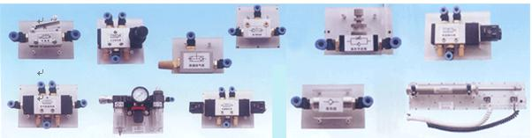

四、气源：  采用的内置式双头静音空气压缩机，主机采  用高速电机，全封闭消声防尘结构。具有低噪音，  无振动，寿命长，易维护等优点。  电 源：AC 220V 50HZ  电机功率：2×175w 转速：2880r/min  气罐容量：18Ｌ气罐压力：1Mpa  气罐重量：19Kg  五、工具附件：  采用了菲力格 F-300专用工具  配件盒。具体配置详见清单 | 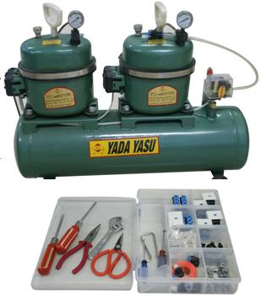
六、主要特点：
1.实验电气控制采用低压直流24V电源；实验回路、控制电路安全可靠。
2.电气主控制单元采用PLC可编程序控制器控制，可与PC微机通讯实现微机智能控制。同时，还可采用独立的继电器控制单元进行电气控制，通过比较，突出PLC可编程序控制器控制的优越性，加深对PLC可编程序控制器的了解及掌握。
3.该系统是典型的机、电、气一体化的综合实验设备，功能强、适用范围广。
4.系统采用可灵活的采取不同的元器件配置，从而实现双面同时进行实验，为校方节省实验室建设经费。
5.弹性插脚式元件固定方式，使回路搭接更加方便快捷。
四、气动基本实验回路举例
1.单作用气缸的换向回路
2.双作用气缸的换向回路
3.单作用气缸速度控制回路
4.双作用气缸单向调速回路
5.双作用气缸双向调速回路
6.速度换接回路
7.缓冲回路
8.二次压力控制回路
9.高低压转换回路
10.计数回路
11.延时回路
12.过载保护回路
13.互锁回路
14.单缸单往复控制回路
15.单缸连续往复动作回路
16.直线缸、旋转缸顺序动作回路
17.多缸顺序动作回路
18.双缸同步动作回路
19.四缸联动回路
20.卸荷回路
21.或门型梭阀的应用回路
22.快速排气阀应用回路
五、实验台配置清单
气动PLC双面合一配置：一面采用PLC控制，另一面采用继电器控制，双面可以同时做说明书中不同实验。
序号 | 分 类 | 项 目 | 型 号 规 格 | 数量 |  | 备 注
1 | 气 源 | 压缩机 | WY5.2—双头 | 1只
2 | 实验台 | 实验桌 |  | 1张
3 | 实验台 | 实验支架 |  | 1幅
4 | 实验台 | 元件固定板 |  | 2块 |  | 多余元件另置
5 | 接插元件 | 单作用缸 | QGX25×100 | 1 | 1
6 | 接插元件 | 双作用缸 | QGX25×100 | 2 | 2
7 | 接插元件 | 旋转气缸 | MSQB20A-F9B | 1 | 0
8 | 接插元件 | 三联件 | AC2000三联件 | 1 | 1
9 | 接插元件 | 减压阀（带压力表） | AR2000 | 1 | 1
10 | 接插元件 | 手动换向阀 | 4H210-08 | 1 | 0
11 | 接插元件 | 单电磁换向阀（二位五通） | 4V210-08（DC24V） | 2 | 2
12 | 接插元件 | 双电磁换向阀（二位五通） | 4V220-08（DC24V） | 1 | 0
13 | 接插元件 | 双电磁换向阀（三位五通） | 4V230-08（DC24V） | 1 | 0
14 | 接插元件 | 单气控换向阀（二位五通） | 4A210-08 | 2 | 2
15 | 接插元件 | 双气控换向阀（二位五通） | 4A220-08 | 2 | 2
16 | 接插元件 | 行程阀（机控） | MOV-2 | 2 | 0 | 其一只装在缸体上
17 | 接插元件 | 行程阀（按钮） | MOV-3A | 1 | 1
18 | 接插元件 | 或门型梭阀（有机玻璃） |  | 2 | 1
19 | 接插元件 | 快速排气阀（有机玻璃） |  | 2 | 0
20 | 接插元件 | 单向节流阀 | RE-02 | 2 | 2
21 | 接插元件 | 单向节流阀 | JSC601 | 12只 |  | 装在气缸体上
22 | 接插元件 | 单向阀（有机玻璃） |  | 2 | 0
23 | 接插元件 | 顺序阀 |  | 2 | 0
24 | 接插元件 | 气容 |  | 1 | 0
25 | 接插元件 | 六通（有机玻璃） |  | 2 | 2
26 | 电器 | 行程开关 |  | 8只 |  | 装在双作用缸上
27 | 电器 | 直流开关电源单元（DC：24V） |  | 2个
28 | 电器 | PLC编程器控制单元 | 西门子 | 1个
29 | 电器 | PLC电器输入单元 |  | 1个
30 | 电器 | PLC电器输出单元 |  | 1个
31 | 电器 | 继电器控制单元 |  | 1个
32 | 电器 | 单元电器连接电缆 |  | 4条 |  | 其中电源连接2条
33 | 电器 | 220V电源线 |  | 2条
34 | 附件  工具盒内 | 内六角扳手 |  | 2把 |  | 双面共用
35 | 附件  工具盒内 | 螺丝刀 |  | 4把 |  | 双面共用
36 | 附件  工具盒内 | 活动扳手 | 150×19 | 1把 |  | 双面共用
37 | 附件  工具盒内 | 尖嘴钳 |  | 1把 |  | 双面共用
38 | 附件  工具盒内 | 剪刀 |  | 2把 |  | 双面各一
39 | 附件  工具盒内 | 四通 | Ø6 | 4只
40 | 附件  工具盒内 | 三通（T型三通） | Ø6 | 8只
41 | 附件  工具盒内 | 三通（Y型减径三通） | Ø8—Ø6 | 1只 |  | 装在空气压缩机上
42 | 附件  工具盒内 | 气孔塞头 | Ø6 | 50只
43 | 附件  工具盒内 | 弹性插脚 |  | 50只
44 | 附件  工具盒内 | 生料带 |  | 1个
45 | 附件  工具盒内 | 保险丝 | 2.5A | 5只
46 | 附件  工具盒内 | 行程开关 |  | 2只
47 | 附件 | 气管（200米） | PU气管6×4 | 1卷 |  | 双面共用
48 | 资料 | 实验指导书 | 开航设计制造 | 4册 |  | 双面各二
49 | 资料 | 软件光盘 | 编程软件及程序 | 1碟 |  | 双面共用
50 | 选配件 | 电源插板 |  | 1个
51 | 选配件 | 适配器、编程电缆 |  | 1条 |  | 双面共用

